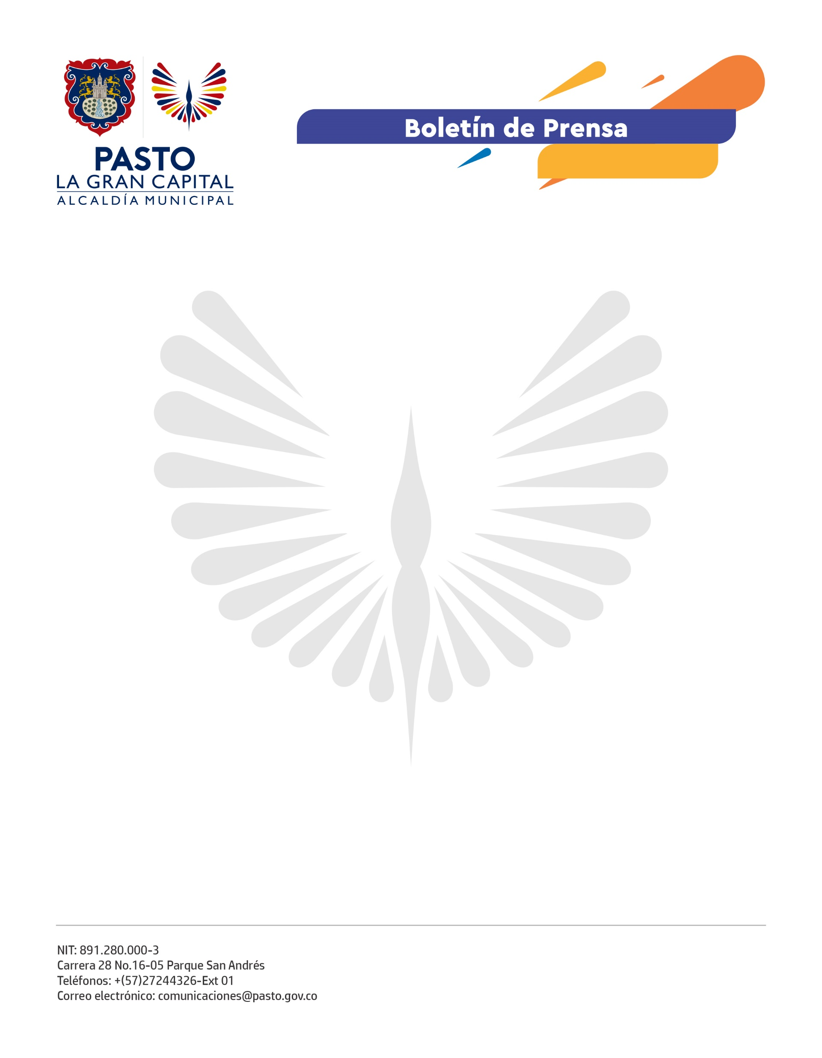
No. 221
24 de mayo de 2021

LA DIRECCIÓN ADMINISTRATIVA DE PLAZAS DE MERCADO Y EMAS ADELANTAN CAMPAÑA EDUCATIVA EN LOS CENTROS DE ABASTO DE PASTO

La Alcaldía de Pasto adelanta campaña de concientización sobre el manejo de residuos sólidos y el uso adecuado del tapabocas en las plazas de mercado, para recordar a los usuarios la importancia de continuar con el autocuidado y las medidas de limpieza, como hábitos importantes de prevención contra el coronavirus.

Personal de la Dirección Administrativa de Plazas de Mercado y EMAS Pasto By Veolia estuvo en los centros de abasto de Los Dos Puentes, El Tejar y Potrerillo; con la información de los horarios de recolección de residuos, los elementos para su disposición final y la entrega de más de mil tapabocas a todos los comerciantes y visitantes.

“Soy compradora asidua en el mercado El Tejar y me parece muy bueno que EMAS y la Alcaldía se pongan de acuerdo. Es una bonita campaña la que están haciendo” comentó la señora, Gloria Chaves. Los usuarios agradecieron estas brigadas y solicitaron incrementar su frecuencia para enfatizar el mensaje en todas las personas.

“Agradecemos a EMAS este trabajo articulado. Como ha sido directriz del señor Alcalde, estamos cumpliendo las metas del Plan de Desarrollo, concientizamos y hacemos un llamado a la cultura ciudadana para seguir con el uso del tapabocas”, dijo el director administrativo de Plazas de Mercado, Germán Andrés Molina.

Por otra parte, invitó a las familias a abastecerse de los diferentes productos que de los corregimientos llegan a las plazas de mercado, para apoyar la economía de las familias del sector rural que dependen de esta actividad comercial.

